Prompt
Code chạy không báo lỗi nhưng ra kết quả sai, hãy giải thích lỗi logic và sửa.
Kết quả AI trả về:
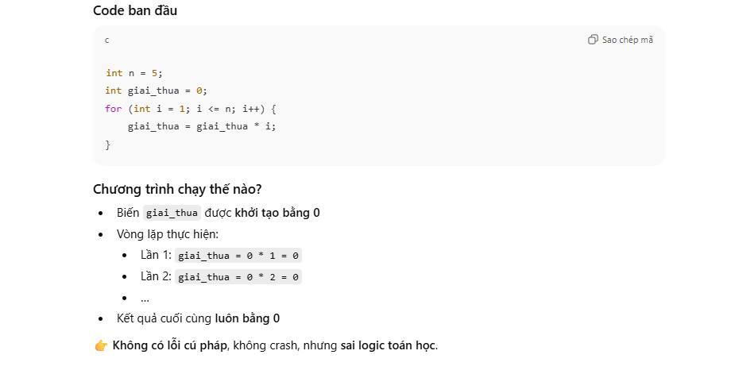
Giải thích bằng lời của tôi:
- giai thừa của số n là nhân 1 đến n: 1x2x3x…x(n-1)xn. Nhưng trong đoạn code biến giai_thua lại được gán bằng 0 nên khi đó lệnh được thực hiện sẽ được nhân bắt đầu từ 0 mà mọi số nhân với 0 đều bằng 0.

